ИНФОРМАЦИОННЫЙ БЮЛЛЕТЕНЬ
Низовского сельского поселения
Ардатовского муниципального района
Республики Мордовия

Является официальным печатным
изданием Низовского сельского
поселения Ардатовского
муниципального района

« 27 » марта 2020 г. № 8

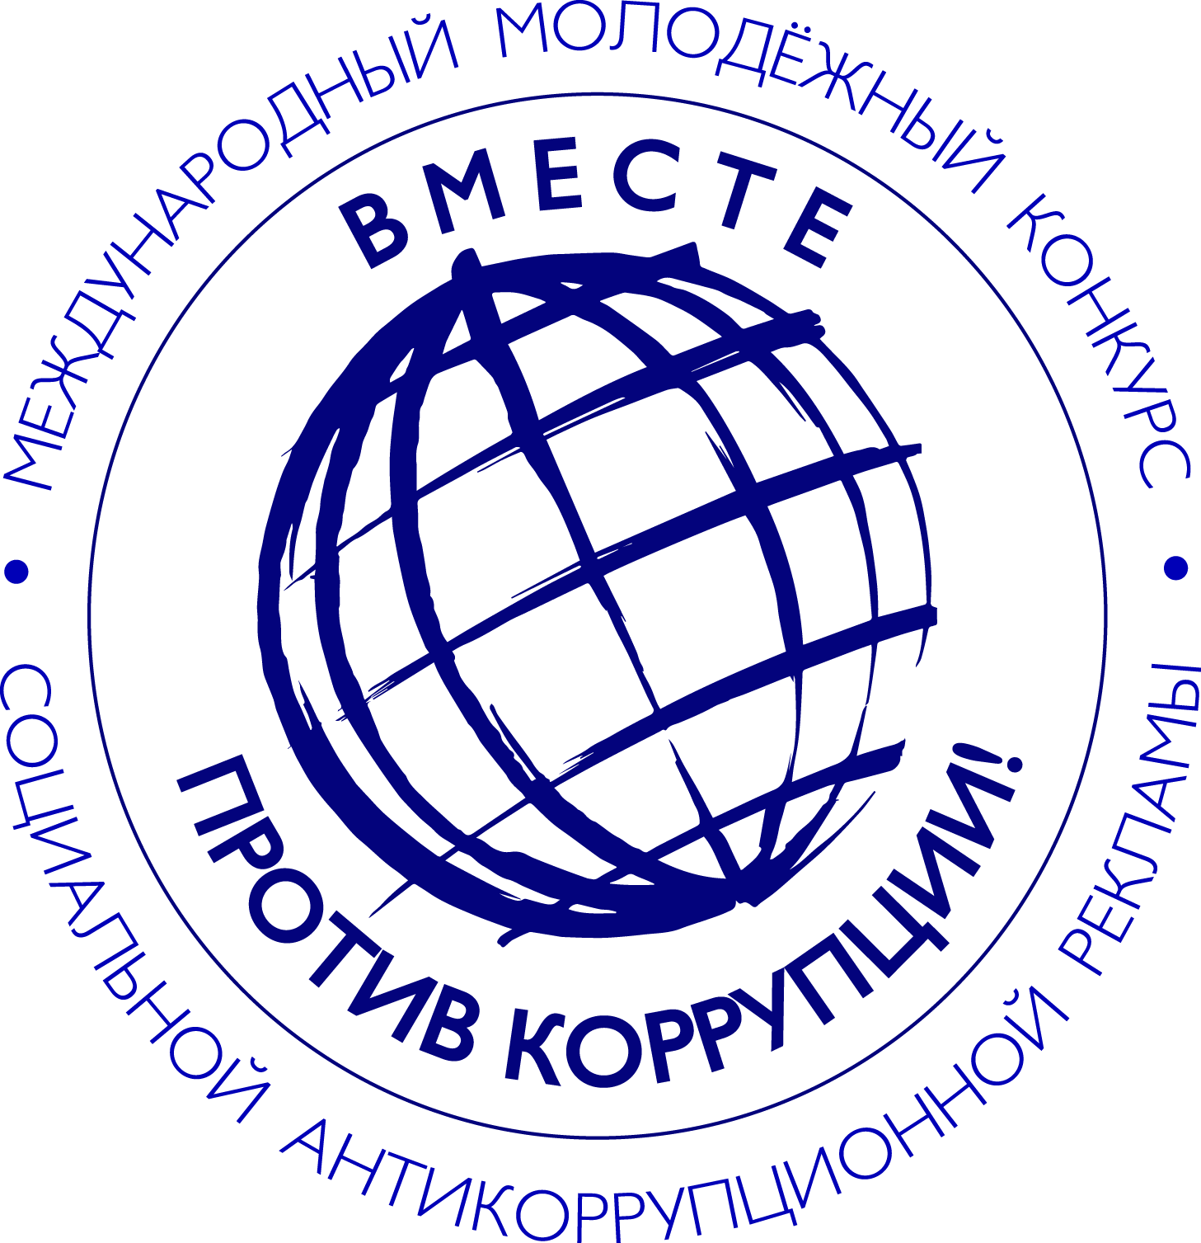

Международный молодежный конкурс социальной антикоррупционной рекламы

Вместе против коррупции!
Организатор конкурса
Генеральная прокуратура Российской Федерации
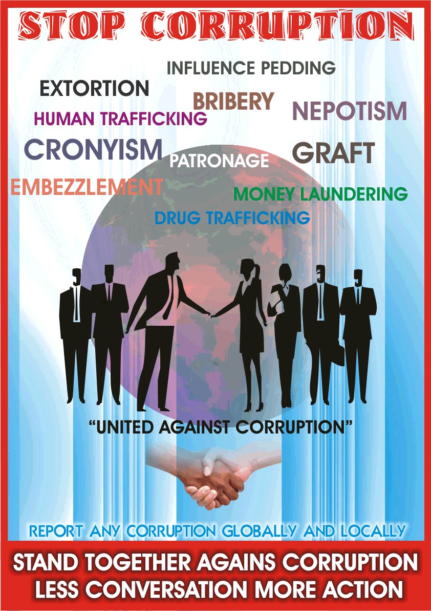



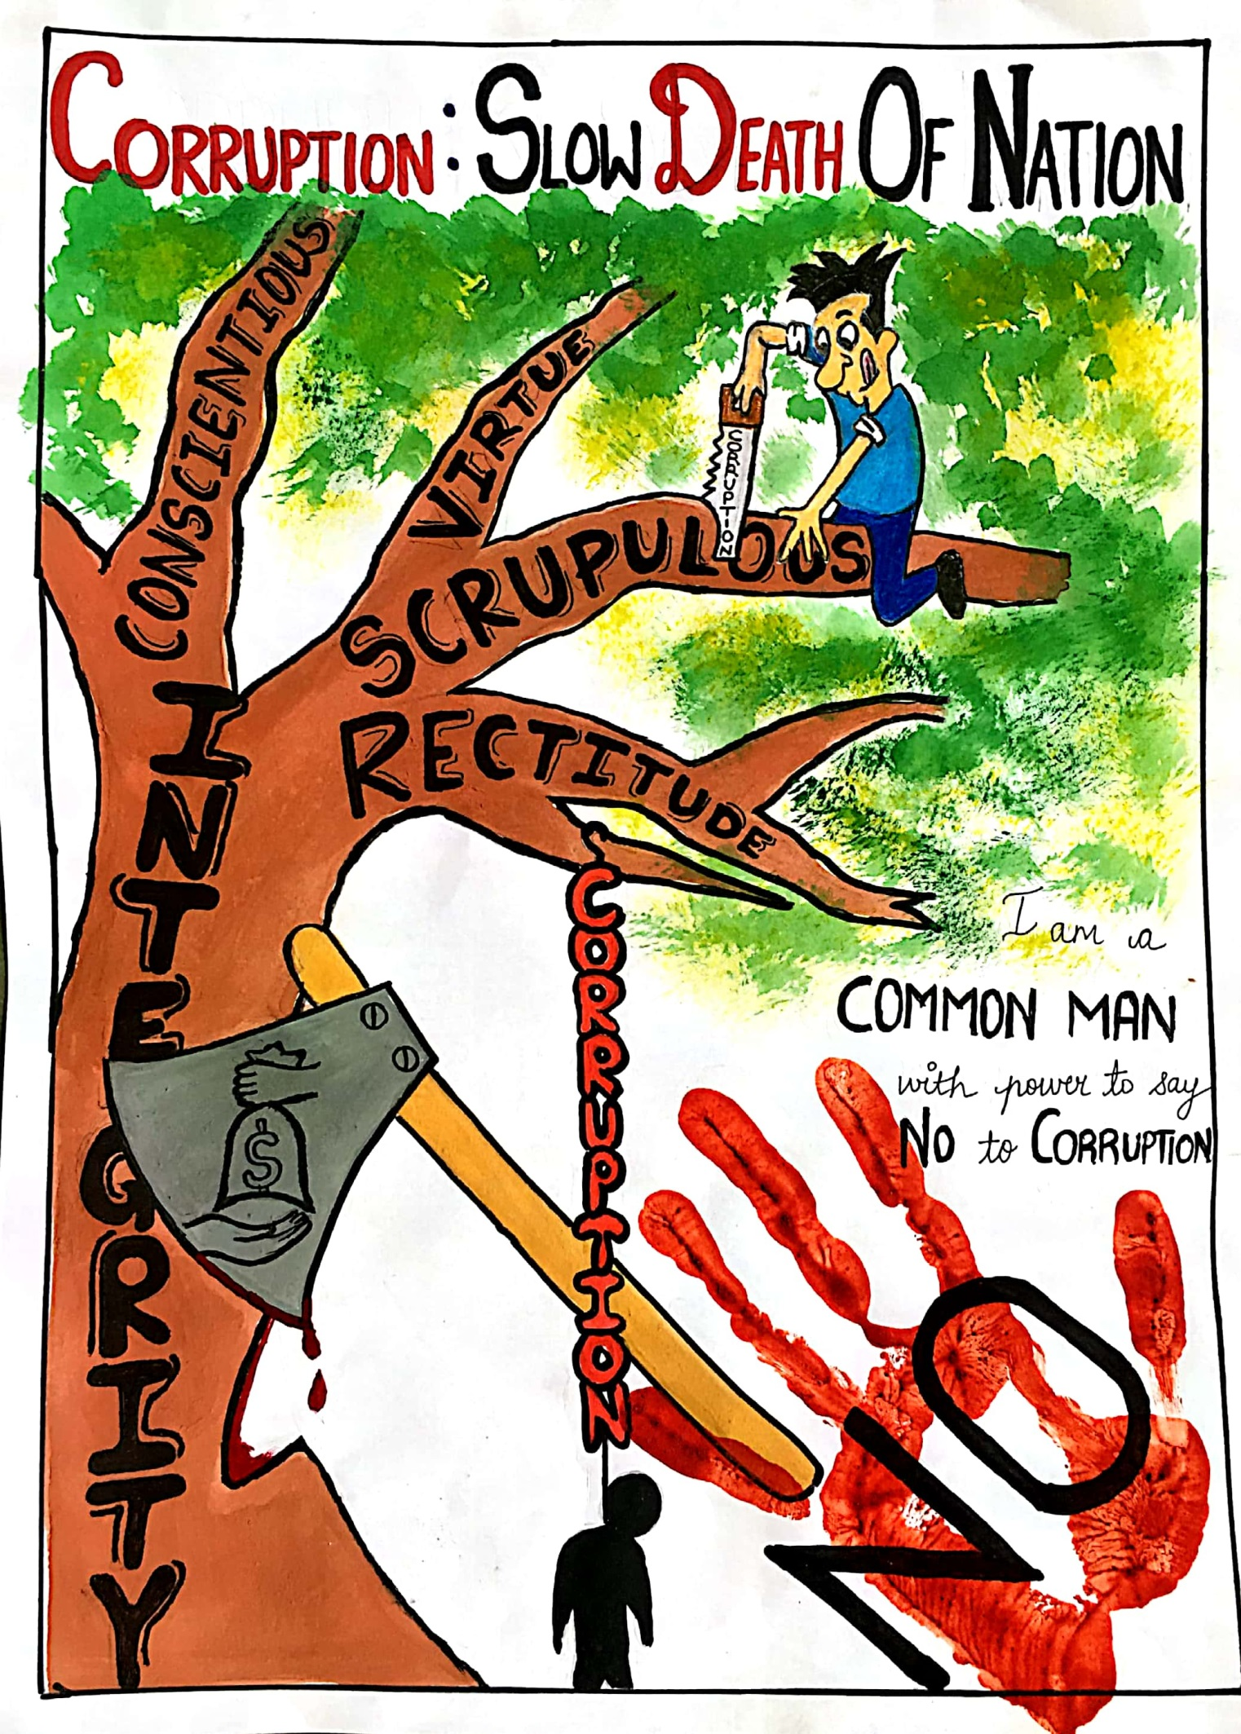

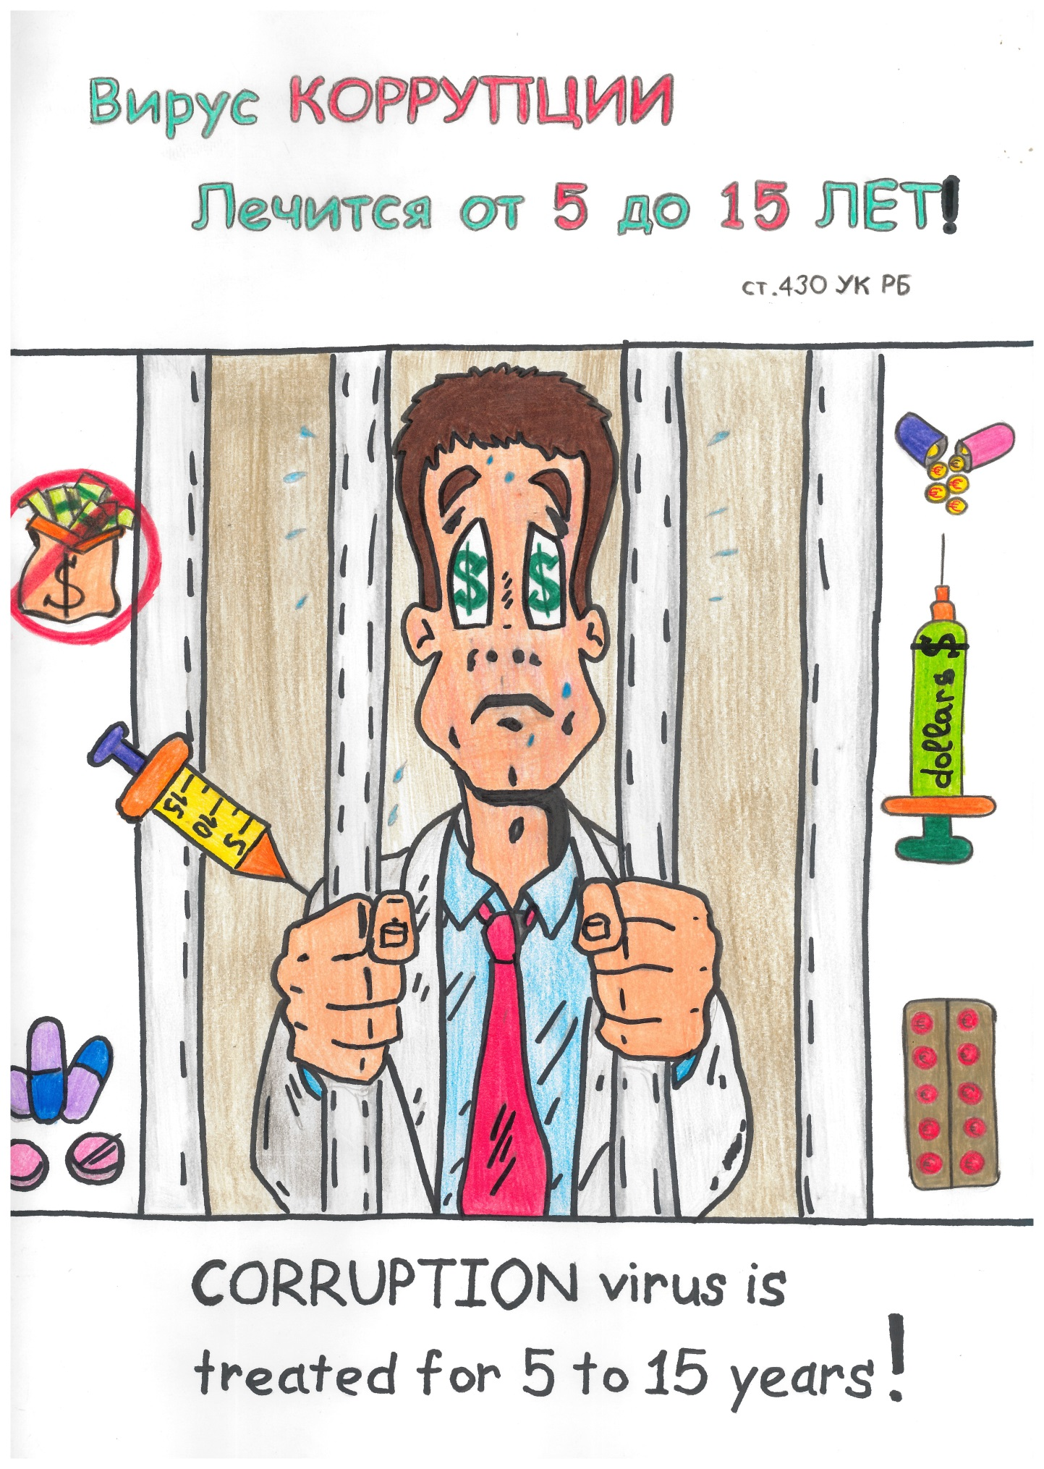

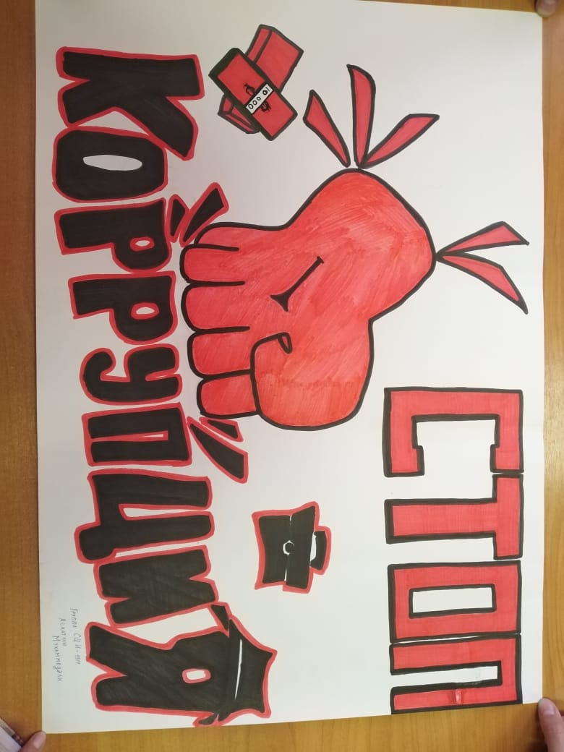



Информационный бюллетень Низовского сельского поселения
Ардатовского муниципального района № 8, от 27 марта 2020 г.

Учредитель: Совет депутатов Низовского сельского поселения
Ардатовского муниципального района Республики Мордовия
Тираж: 3 экз.

